Лабораторная работа №1

Программа на Прологе включает в себя постановку задачи в виде множества фраз Хорна (раздел clauses) и описание цели (раздел goal), - формулировку теоремы, которую нужно доказать, исходя из множества правил и фактов, содержащихся в этой постановке.
Факты и правила
Программирование на языке Пролог состоит их 3-х этапов:
- Определение фактов предметной области.
Факты могут описывать свойства объектов и отношения между объектами. Например, факт «нравится ellen tennis» можно записать так:
likes(ellen, tennis).
Этот факт включает в себя два объекта, обозначенных словами ellen и tennis, и отношение, обозначенное словом likes (нравится). Обратите внимание, что каждый факт и каждое правило предметной области должны заканчиваться точкой. Имена объектов, список которых в каждом факте заключен в круглые скобки, называются аргументами. Имя отношения – называется предикатом. Таким образом, likes – предикат с двумя аргументами.
- Определение правил.
Правило – это факт, истинность значения которого зависит от истинности других фактов. Правила позволяют получать новые факты исходя из уже имеющихся.
Общий вид правила:
A :- B1, ..., Bn. (n>0)
Здесь A – заголовок правила, Bi – тело правила. Символ «:-» читается «если».
Возможны два варианта прочтения данного правила:
- декларативное прочтение – «A истинно, если истинны Bi»;
- процедурное прочтение – «чтобы решить задачу A, сначала надо решить подзадачу B1, затем подзадачу B2, ..., затем подзадачу Bn»
Таким образом, для выполнения цели в заголовке правила, необходимо вначале выполнить (согласовать) все подцели из тела правила.
Например, правило «тому нравится футбол, если футбол является видом спорта» на Прологе можно записать следующим образом:
likes(tom, football) :- sport(football).
Цель likes(tom, football) будет истинной в том случае, если выполняются все подцели из тела правила. В данном случае подцель sport(football).
- Формулировка вопросов об объектах предметной области и отношениях между ними.
Имея некоторую совокупность фактов, мы можем обращаться к Прологу с вопросами о них.
Например, пусть имеется следующая совокупность фактов:
likes(ellen, tennis).
likes(tom, football).
likes(tom, swimming).
Теперь мы можем задать системе вопрос «нравится ли тому футбол»:
?- likes(tom, football)
yes
Поскольку нужный факт имеется в базе фактов и правил, получен положительный ответ.
Переменные
До сих пор мы рассматривали отношения, аргументами которых выступали конкретные объекты – константы, такие как, ellen, tennis, и т.д. Такие объекты называются атомами. Аргументами отношений могут выступать также абстрактные объекты – переменные. Переменные используются для задания общих правил и формулировки общих вопросов. Переменные должны начинаться с большой буквы. Например, правило «биллу нравится то же, что и тому» на Прологе можно записать так:
likes(bill, X) :- likes(tom, X).
В этом правиле объект X – переменная, объекты bill и tom – константы (начинаются с маленькой буквы). Если Вы хотите, чтобы константа начиналась с большой буквы, необходимо заключить ее в двойные кавычки, например: «Bill».
Переменная может также встречаться в запросе. Если в запрос переменная не входит, то ответом будет либо да (yes), либо нет (no). Если же в запрос входит переменная, то Пролог найдет все значения этой переменной и вернет ответ. Например, вопрос «что нравится биллу» можно записать на Прологе следующим образом:
?- likes(bill, What). % What переменная
Пролог найдет все значения переменной What, которые удовлетворяют вопросу, и вернет ответ:
What = football
What = swimming
2 Solutions
Иногда возникает необходимость в использовании переменной, имя которой не будет потом нигде употребляться. Например, если необходимо определить «нравится ли что-то тому» и при этом не важно, что именно, можно использовать анонимную переменную. Анонимная переменная обозначается одиночным знаком подчеркивания: «_». Например, вопрос «нравится ли что-то тому» на Прологе можно записать так:
?- likes(tom, _).
yes
Вопрос «нравится ли эллен теннис и нравится ли тому теннис» можно задать следующим образом:
?- likes(ellen, tennis), likes(tom, tennis).
Запятая между подцелями likes читается как «и». Пролог пытается согласовать каждую подцель по очереди. Сочетая возможности конъюнкции и использования переменных, можно строить достаточно содержательные вопросы. Например, вопрос «существует ли что-нибудь такое, что нравится обоим эллен и тому» на Прологе можно записать так:
?- likes(ellen, X), likes(tom, X).
Обратите внимание на использование одной и той же переменной X в разных подцелях одного и того же запроса. Следует отметить, что область действия переменной в Прологе ограничивается правилом, т.е. одинаковые переменные в разных правилах никак между собой не связаны.
Выполнение запроса
При выполнении запроса интерпретатор пытается унифицировать (сопоставить) аргументы запроса с аргументами базы данных. Пролог имеет внутренние подпрограммы для выполнения сопоставления. Они являются неотъемлемой частью языка и называются внутренними подпрограммами унификации. Эти подпрограммы выполняют сопоставление целей и подцелей с фактами и головами правил для того, чтобы доказать (или вычислить) эти цели или подцели. Существует несколько правил унификации:

- Идентичные структуры сопоставляются друг с другом.
- Свободная переменная сопоставляется с константой или с ранее связанной переменной (и становится связанной с соответствующим значением).
- Две свободные переменные могут сопоставлять и связываться друг с другом. С момента связывания они трактуются как одна переменная: если одна из них принимает какое-то значение, то это же значение принимает немедленно и другая.
Механизм поиска с возвратом
При выполнении логического вывода Пролог использует метод, который называется поиск с возвратом. Суть его в следующем: если Пролог должен выбрать между двумя альтернативными путями, он ставит маркер у места ветвления (который называется точкой отката) и в случае неудачи по одному из путей Пролог возвращается к точке отката и пытается найти решение по альтернативному пути. В процессе логического вывода может быть несколько точек отката для различных подцелей. Поиск с возвратом имеет четыре принципа:
- Подцели должны быть согласованы по порядку сверху вниз.
- Предикатные предложения проверяются в том порядке, в каком они появляются в программе.
- Когда подцель соответствует заголовку правила, тело этого правила образует новое множество подцелей для согласования.
- Целевое утверждение считается согласованным, когда соответствующий факт найден для каждой оконечности (листа) целевого дерева.
Основные программные секции программ на VisualProlog
Обычно программа на VisualProlog состоит из 4-х программных секций. Каждой секции предшествует свое ключевое слово.
Секция доменов (domains) служит для объявления всех используемых нестандартных доменов. VisualProlog позволяет создавать свои собственные типы объектов из базисных типов доменов. Существует несколько встроенных стандартных доменов:

Домен | Описание
short | диапазон значений –32768 .. 32767
ushort | диапазон значений 0 .. 65535
long | диапазон значений -2147483648 .. 2147483647
ulong | диапазон значений 0 .. 4294967295
integer | для 32-битных платформ диапазон значений  -2147483648 .. 2147483647
unsigned | для 32-битных платформ диапазон значений  0 .. 4294967295
byte | диапазон значений 0 .. 255
word | диапазон значений 0 .. 65535
dword | диапазон значений 0 .. 4294967295
char | отдельный символ, заключенный в апострофы, например: 'a'
real | число с плавающей точкой, эквивалент типу double в языке C
string | - Последовательность букв, цифр и знаков подчеркивания, которая начинается со строчной буквы, например: telephone_number.  - Любая последовательность символов, заключенная в двойные кавычки, например: “Visual Prolog”.
symbol | Синтаксис такой же, как и для строк. Данные типа symbol в отличие от данных типа string запоминаются в таблице символов. Это обеспечивает более быстрый поиск.

Пример описания нестандартных типов данных:

domains
person, thing = symbol
age = integer

Секция предикатов (predicates) используется для объявления всех используемых в программе нестандартных предикатов. Описание предиката состоит из имени предиката, за которым в круглых скобках через запятую перечисляются типы аргументов:

predicateName(argument_type1, argument_type2, ...,
argument_typeN)

Например, чтобы использовать предикат likes в программе, необходимо вначале его описать в разделе предикатов:

predicates
likes(symbol, symbol)

Это описание означает, что оба объекта предиката likes относятся к типу symbol. С учетом сделанного выше объявления в разделе domains предикат likes можно описать следующим образом:

likes(person, thing)

Следует отметить, что хоть типы person и thing описывают данные типа symbol, они являются разными типами. Это означает, что, например, данные типа person могут в утверждениях занимать только место первого аргумента предиката likes.

Секция утверждений (clauses) содержит описание фактов и правил.
Например:

clauses
likes(ellen, tennis).
likes(tom, tennis).
likes(bill, X) :- likes(tom, X).

Секция целей (goal) используется для задания целевого утверждения (запроса).
Например, целевым утверждением может являться запрос «найти все, что нравится биллу»:

goal
likes(bill, What).

Секция целей ничем не отличается от тела правила: в ней также как и в теле правила перечисляются подцели. VisualProlog автоматически вычисляет подцели в разделе goal после запуска программы и выдает ответ в отдельном окне.
Кроме перечисленных, существуют и другие программные секции:
- секция констант (constants) – можно объявить символьные константы, которые затем можно будет использовать в программе. Для объявления констант используется следующий синтаксис:
<constant_name> = <definition>
Например:

constants
two = 2
goal
X = two + two.

Пролог выдаст ответ:

X = 4
1 Solution

- секция динамических баз данных (database или facts) – содержит определение предикатов динамической базы данных. Факты динамической базы данных можно добавлять и удалять непосредственно во время исполнения программы.
- секция глобальных определений (global domains, global predicates, global database) – позволяет задать глобальные определения, видимые в других модулях.

Структура программ Пролога
Программа, написанная на Прологе, состоит из шести основных разделов: раздел описания доменов, раздел базы данных, раздел описания предикатов, раздел описания предложений и раздел описания цели.
Ключевые слова domains, constants, facts (database), predicates, clauses и goal отмечают начала соответствующих разделов. Назначение этих разделов таково:
• раздел domains содержит объявления доменов, которые описывают различные типы данных, используемых в программе, если в программе не требуется объявления доменов, то этот раздел может быть опущен;
• раздел constants используется для объявления символических констант, используемых в программе, если в программе не требуется объявления символических констант, то этот раздел может быть опущен;
• раздел facts (database) содержит описания предикатов внутренней базы данных Пролога, если программа такой базы данных не требует, то этот раздел может быть опущен;
• раздел predicates служит для описания предикатов, не принадлежащих внутренней базе данных, если в программе не требуется объявления предикатов, то этот раздел может быть опущен;
• в раздел clauses заносятся факты и правила самой программы, если в программе используются только встроенные предикаты, то этот раздел может быть опущен;
• в разделе goal на языке Пролог формулируется назначение создаваемой программы. Данный раздел программы является обязательным. Составными частями при этом могут являться некие подцели, из которых формируется единая цель программы.
В Visual Prolog разрешает объявление разделов domains, facts, predicates, clauses как глобальных разделов, то есть с ключевым словом global.
Пролог имеет следующие встроенные типы доменов:

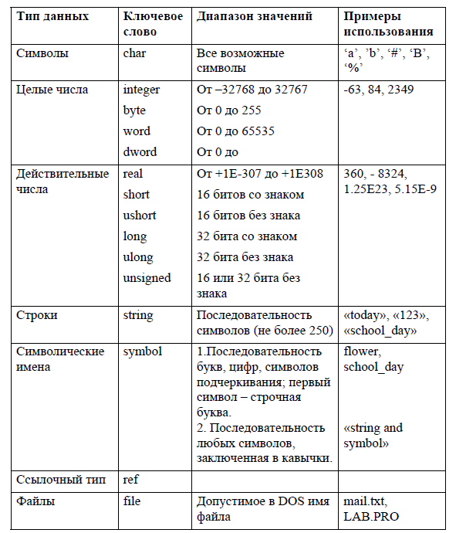
Если в программе необходимо использовать новые домены данных, то они должны быть описаны в разделе domains.
Пример:
domains
number=integer
name, person=symbol.

Различие между symbol и string - в машинном представлении и выполнении, синтаксически они не различимы.
Visual Prolog выполняет автоматическое преобразование типов между доменами string и symbol. Однако, по принятому соглашению, символическую строку в двойных кавычках нужно рассматривать как string, а без кавычек – как symbol:
Symbol - имена, начинающиеся с символа нижнего регистра и содержащие только символы, цифры, и символы подчеркивания.
String – в двойных кавычках могут содержать любую комбинацию символов, кроме #0, который отмечает конец строки.
Visual Prolog поддерживает и другие типы стандартных доменов данных, например, для работы с внешними БД или объектами.
Предикаты описываются в разделе predicates. Предикат представляет собой строку символов, первым из которых является строчная буква.
Предикаты могут не иметь аргументов, например «go» или «repeat». Если предикаты имеют аргументы, то они определяются при описании предикатов в разделе predicates:
Пример:
predicates
mother (symbol, symbol)
father (symbol, symbol).

Факты и правила определяются в разделе clauses, а вопрос к программе задается в разделе goal – в этом случае цель называется внутренней целью. В Visual Prolog раздел goal в тексте программы является обязательным. Разница в режимах исполнения программы состоит в разном использовании утилиты Test Goal. Если утилита создается для запуска любой программы, то при этом ищутся все решения, если утилита создается для автономного запуска программы – то ищется одно решение.

Создание проекта в Visual Prolog
Создание нового GUI¹ проекта
Этот шаг довольно прост. Выберите команду Project/New из меню. Затем, заполните диалоговое окно Project Settings (рис.1). Минимальная информация о проекте, которую необходимо указать в окне Project Settings следующая: имя проекта и каталог, в котором он будет размещен. Нажмите кнопку ОК, и перед вами появится окно дерева проекта (рис.2).

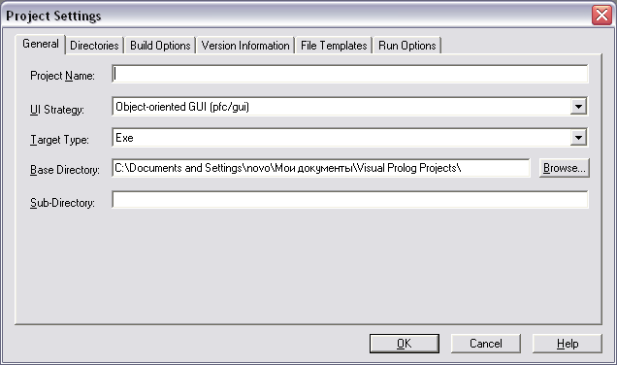
Рис. 1. Окно Project Settings

Окно проекта состоит из двух частей:
- на левой панели - дерево проекта. В дереве проекта вы можете увидеть все модули, входящие в проект.
- на правой панели - отображается информация о файле, выбранного в левой панели.
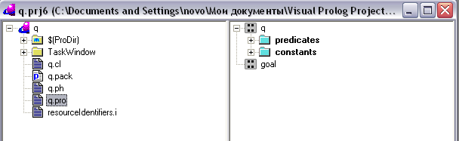
Рис.2. Окно проекта
Компиляция и запуск программы
Для того чтобы откомпилировать программу, выберите команду Build/Build. Для запуска программы выберите Build/Execute.
Создание формы
Чтобы создать форму, выберите команду File/New из панели задач. Выберите на левой панели пункт Form и заполните диалоговое окно Create Project Item как на рис.3. Название новой формы – qwery. Удостоверьтесь, что вы поместили форму в корне дерева проекта. Это произойдет, если вы выбрали корневой каталог в дереве проекта, прежде чем нажать File/New.

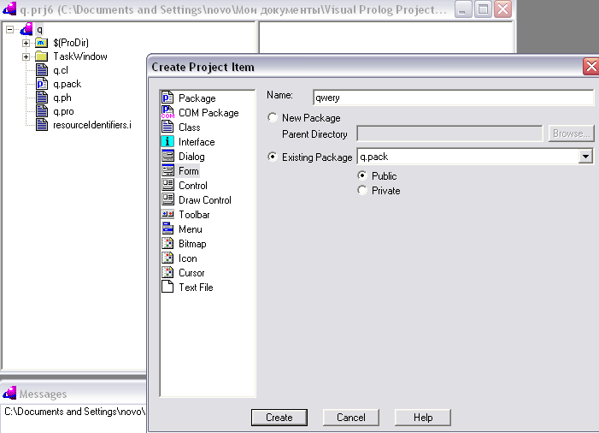
Рисунок 3 Создание новой формы

Когда вы запрашиваете новую форму, Visual Prolog IDE1 показывает вам диалоговое окно под названием Form Properties (рис.3). Вы можете принять установки по умолчанию в этом диалоговом окне.
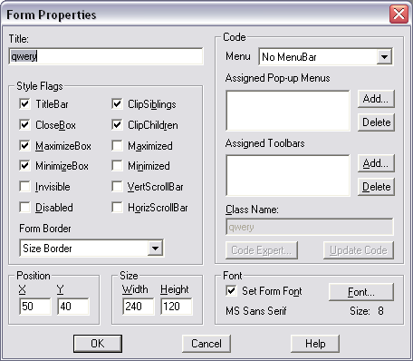
Рисунок 4 Form Properties

После диалогового окна Form Properties, IDE покажет вам прототип новой формы, как на рис.4. Вы можете изменить размеры прямоугольника окна, сделав его немного больше прототипа. Чтобы сделать это, нажмите мышкой на нижнем правом углу формы и тяните его, как вы делаете, когда изменяете размеры обычного окна.

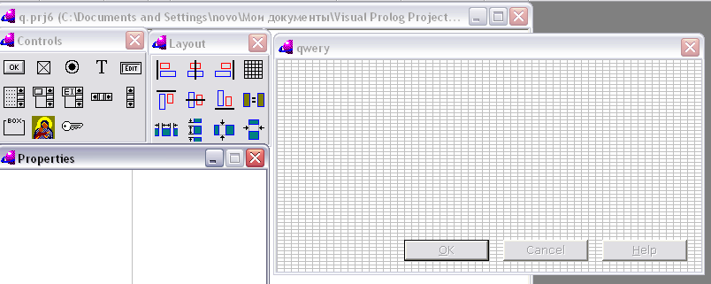
Рисунок 5 Изменение размеров окна
Включение панели задач: пункт File/New
Когда вы запускали пустое приложение, вы, скорее всего, заметили тот факт, что пункт меню File/New отключен. Чтобы включить его, дважды щелкните по ветке дерева проекта под названием TaskMenu.mnu. Затем, разверните дерево, находящееся в нижней части диалогового окна TaskMenu, и уберите галочку Disabled, относящуюся к пункту &New/tF7, как на рис. 5.
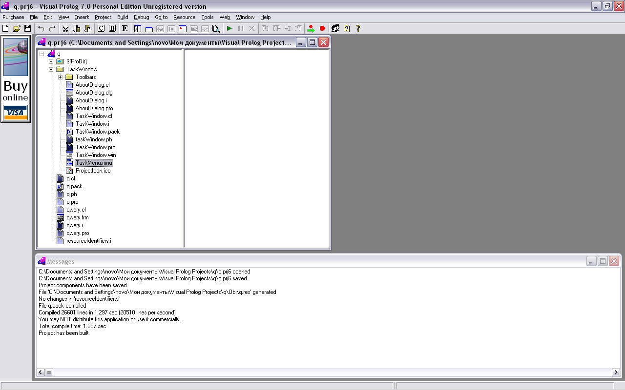
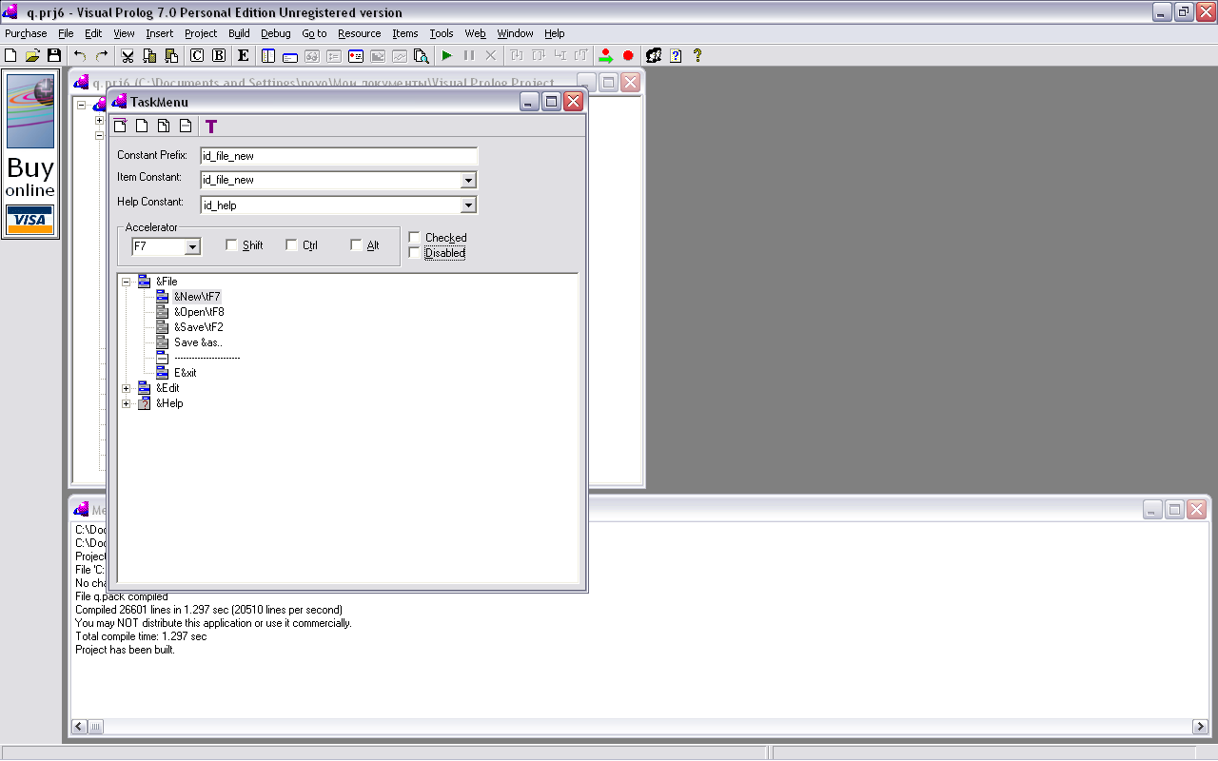

1.4 Выполнение работы

Рисунок 6 Окно TaskMenu
Добавление кода к предмету из дерева проекта в CodeExpert
Чтобы добавить код к пункту File/New, нажмите на ветке дерева проекта TaskWindow.win правой кнопкой мыши, которая откроет контекстное меню. Выберите пункт Code Exper. Как на рис.6, дважды щелкните на id_file_new.

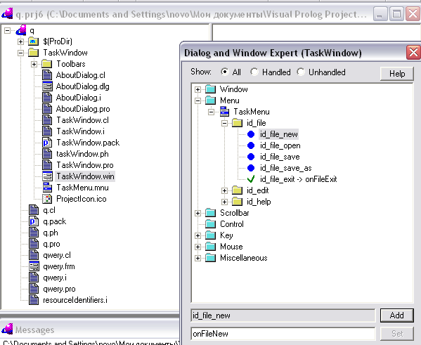
Рисунок 7 Диалоговое окно

Нажмите кнопку Add (ориентируйтесь по рис. 7), и дважды щелкните по ветке id_file_new → on file New. Это откроет текстовый редактор, со следующим фрагментом (если у вас два одинаковых фрагмента, удалите один из них):

clauses
onFileNew(_Source, _MenuTag).

Откомпилируйте программу, затем измените этот фрагмент так:

clauses
onFileNew(W, _MenuTag) :-
X= qwery::new(W),
X:show().

Откомпилируйте программу снова, выбрав пункт Build/Build. Запустите программу, и вы увидите, что, когда вы нажимаете File/New, создается новая форма.
Добавим код к событию MouseDown
Нажмите на ветку дерева проекта qwery.frm правой кнопкой мыши, что откроет контекстное меню. Выберите пункт Code Expert, как вы делали для TaskWindow.win. В code expert откройте структуру Mouse, выберите MouseDown. Нажмите кнопку Add, и дважды щелкните на ветку MouseDone → on MouseDone

Следует вставить следующий код в процедуру onMouseDown/4:

clauses
onMouseDown(S, Point, _ShiftControlAlt, _Button):-
W=S:getVPIWindow(),
Point=pnt(X,Y),
vpi::drawText (W, X, Y, "Hello, World!").

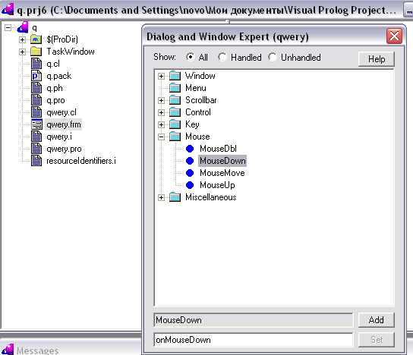
Рисунок 8 Диалоговое окно

Откомпилируйте программу, и запустите её. Выберите File/New чтобы создать новую форму. Каждый раз, когда вы кликаете мышью на форме, программа размещает на ней знаменитое приветствие.

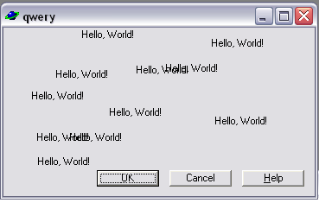
Рисунок 9 Диалоговое окно

Лабораторная работа №2

Давайте начнем новый проект с нуля:
- Создайте новый GUI проект factorial.
- Добавьте новый пакет к проекту factorial/forms.
- Создайте новую форму forms/qwery. Добавьте edit field [строку ввода] (с названием edit_ctl) и кнопку (с названием factorial_ctl) на неё, как на рис. 10.
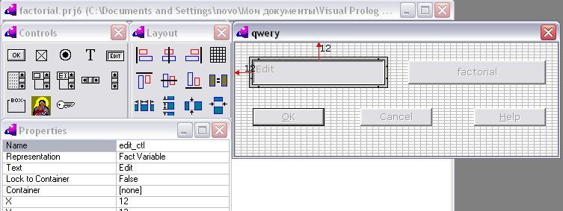
Рисунок 10

- Включите пункт TaskMenu File/New.
- Откомпилируйте приложение, затем добавьте:

clauses
onFileNew(W, _MenuTag) :-
S=qwery::new(W), S:show().
Создание нового класса
Чтобы создать новый класс и вложить его в пакет forms, выберите папку forms в дереве проекта и выберите пункт File/New в панели задач VDE. Убедитесь, что убрали галочку Create Objects, как показано:

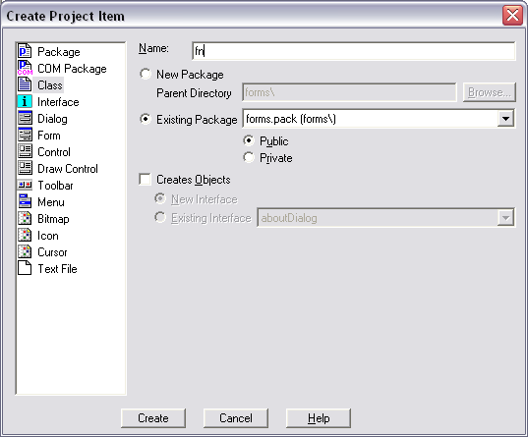
Рисунок 11

Когда вы нажмёте кнопку Create, Visual Prolog предоставит нам файлы fn.pro и fn.cl, которые содержат прототип класса fn. Наша задача – добавить функциональности к этим файлам. Начнем с fn.cl:

class fn
open core
predicates
classInfo : core::classInfo.
setVal : (string) procedure.
calculate : () procedure.
end class fn

На языке объектно ориентированного программирования, файл fn.cl содержит интерфейс методов setVal:(string) procedure и calculate:(). Он информирует предполагаемых пользователей о том, что метод setVal/1 это процедура (об этом позже), и требует один аргумент, который должен быть строкой; он также говорит, что метод calculate/0 не имеет аргументов. С другой стороны, файл fn.pro содержит определение обеих процедур.

% файл fn.pro
implement fn
open core
constants
className = "forms/fn".
classVersion = "".
class facts
nVal:integer := 0.
class predicates
fact:(integer, integer) procedure (i,o).
clauses
classInfo(className, classVersion).
setVal(X) :-
nVal:=toterm(X),
stdio::write("fact(", nVal, ")=").
fact(0,1) :- !.
fact(N, N*F) :-
fact(N-1, F).
calculate() :-
fact(nVal, F),
stdio::write(F, "\n").
end implement fn

Следующий шаг – вызвать предикат setVal/1, когда пользователь введёт что нибудь в строку ввода. Отправляйтесь в дерево проекта и примените эксперт кода к qwery.frm. В эксперте кода откройте папку Control/edit_ctl (дважды щелкнув на ней), щелкните на LoseFocus, и нажмите кнопку Add, чтобы создать прототип кода. Дважды щелкните на LoseFocus→onEditLoseFocus, и добавьте следующий фрагмент кода:

predicates
onEditLoseFocus : window::loseFocusListener.
clauses
onEditLoseFocus(S) :-
fn::setVal(S:getText()).
В Visual Prolog есть классы и объекты, принадлежащие классам. Объект имеет набор методов, которые являются программами, которые работают с объектом. Они также называются event driven predicates – движимые событиями предикаты. Если вы поставите курсор в строку ввода, она получит фокус. Строка ввода потеряет фокус, если вы обратите свое внимание на другой объект, например, кнопку. Фрагмент

clauses
onEditLoseFocus(S) :-
fn::setVal(S:getText()).

гласит, что, если строка ввода когда нибудь потеряет фокус, она должна вызвать метод S:getText(), чтобы получить строку, которую ввел пользователь, и передать её в fn::setVal(X), где она будет сокращена до целого числа:

setVal(X) :-
nVal:=toterm(X).

setVal/1 сохранит целое число в факте переменной nVal. Следующий шаг – снова применить эксперт кода к query.frm. Отправляйтесь в дерево проекта и добавьте фрагмент

clauses
onFactorial(_Source) = button::defaultAction() :-
fn::calculate().

к query.frm/Code Expert/Control/factorial_ctl→onFactorial. Наконец, откомпилируйте проект и запустите программу.
В новом приложении выберите пункт File/New. Выскочит новая форма. Наберите число в строке ввода и нажмите на кнопку factorial. Класс fn напишет факториал в окне сообщений.

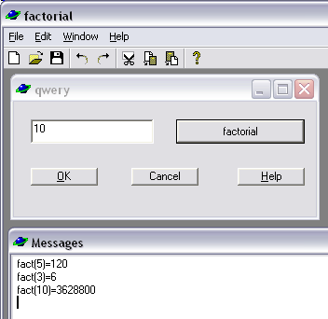
Рисунок 12

Содержимое строки ввода
- Создайте новый GUI проект: fact2.
- Добавьте новый пакет к дереву проекта: fact2/forms.
- Создайте новую форму: forms/query. Добавьте на неё строку ввода (с названием edit_ctl) и кнопку (с названием factorial_ctl).
- Включите пункт панели задач File/New. Откомпилируйте программу, чтобы включить форму query в проект.
- В эксперте кода добавьте:

clauses
onFileNew(W, _MenuTag) :-
S=query::new(W), S:show().

к TaskWindow.win/Menu/TaskMenu/id_file→id_file_new→onFileNew.
Добавьте фрагмент

clauses
onFactorial(_S)=button::defaultAction() :-
fn::calculate(edit_ctl:getText()).

к query.frm/Code Expert/Control/factorial_ctl→onFactorial.
Создайте класс fn внутри forms. Уберите галочку Creates Objects. Отредактируйте файлы fn.cl и fn.pro как показано ниже.

%File: fn.cl
class fn
open core
predicates
classInfo : core::classInfo.
calculate:(string) procedure.
end class fn

% File fn.pro
implement fn
open core
constants
className = "forms/fn".
classVersion = "".
class predicates
fact:(integer, integer) procedure (i,o).
clauses
classInfo(className, classVersion).
fact(0, 1) :- !.
fact(N, N*F) :- fact(N-1, F).
calculate(X) :- N= toterm(X),
fact(N, F), stdio::write(F, "\n").
end implement fn

Откомпилируйте и запустите программу, как и ранее. В этой новой версии программы, текст извлекается из строки ввода использованием метода edit_ctl:getText().

Graphical User Interface – графический пользовательский интерфейс
Visual Prolog Integrated Development Engine – интегрированная среда разработки Visual Prolog

